Informe de Análisis de Enfermedades Crónicas en Bogotá 2024

María José Salinas Toro

UNAB

Bucaramanga, 2025

Resumen

Este informe tiene como objetivo presentar un análisis de datos recolectados de datos.gov.co, correspondientes al estudio de las enfermedades crónicas en Bogotá, Colombia, en el año 2024.

Palabras clave: Enfermedades crónicas, salud y protección social.

Introducción

El presente documento constituye un informe analítico de los resultados de la obtención de datos realizada por la subred integrada de Servicios de Salud Norte a los habitantes de la ciudad de Bogotá D.C, en el 2024, con el objetivo de conocer en qué medida se ve afectada la población por las enfermedades crónicas y que características comparten los individuos que las padecen.

En él se recoge una síntesis de las principales cifras, estructuradas formalmente, para facilitar el análisis y obtener conclusiones de los datos procesados para dicho ejercicio.

Análisis y Conclusiones

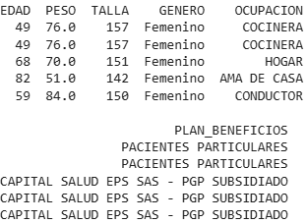

Ilustración 1. Tabla de los datos más relevantes

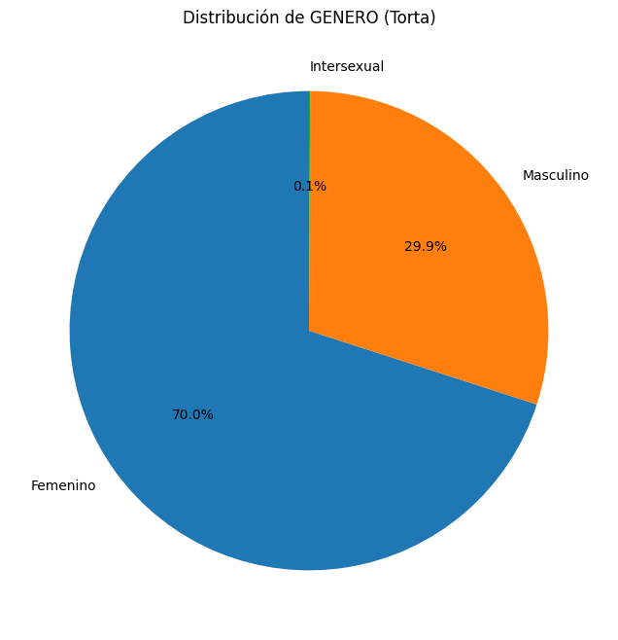

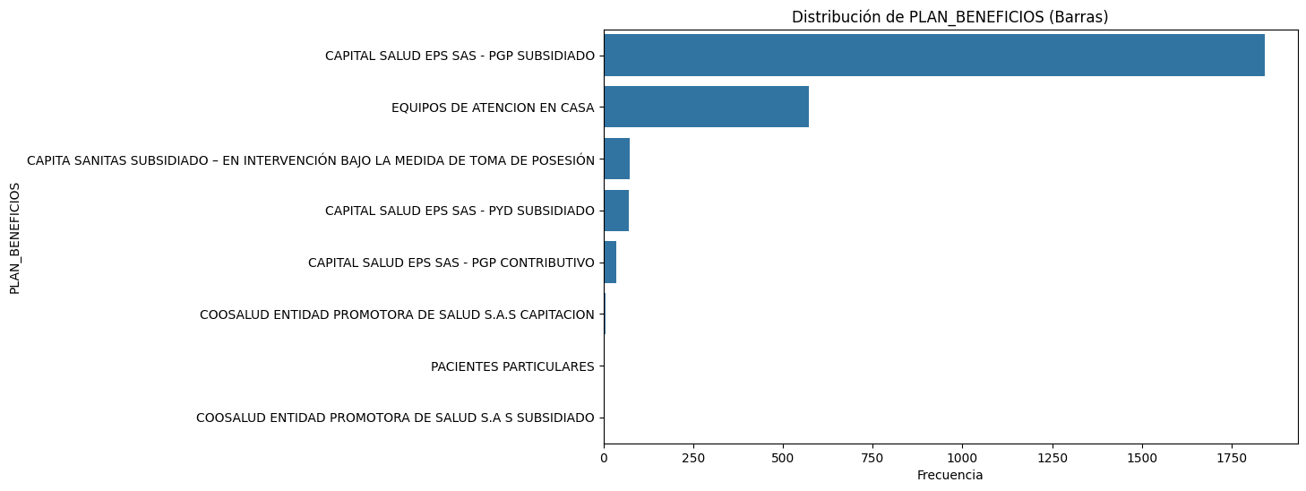

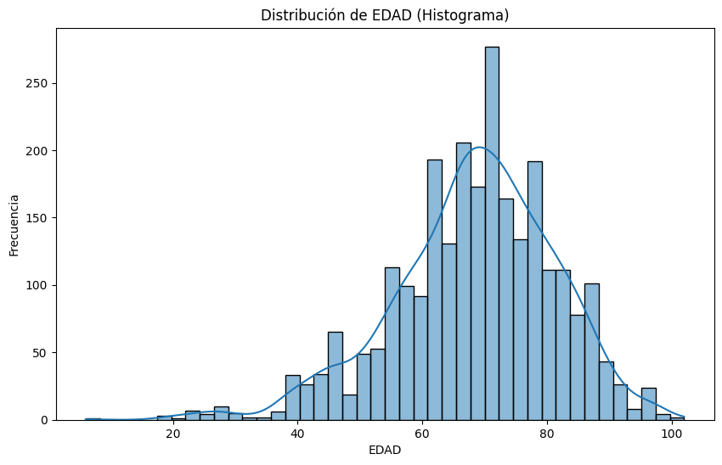

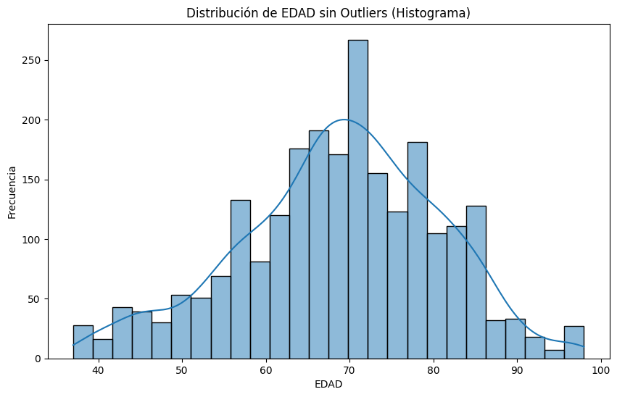

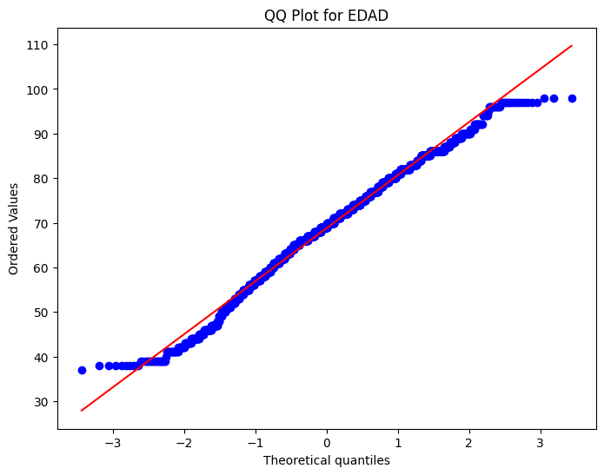

Datos originales: El histograma muestra una distribución aproximadamente normal, pero el diagrama de cajas indica algunos valores atípicos tanto en el extremo inferior como en el superior del rango de edad.

Datos sin valores atípicos: El histograma aún presenta una distribución algo normal, pero las pruebas de normalidad (Shapiro-Wilk, Kolmogorov-Smirnov y Anderson-Darling) indican que los datos no se distribuyen normalmente (los valores p son 0,000 y las estadísticas de Anderson-Darling son superiores a los valores críticos).

El diagrama cuantil-cuantil muestra algunas desviaciones de la línea recta, especialmente en las colas, lo que sugiere aún más una distribución no normal. La asimetría (-0,273) y la curtosis (-0,158) son relativamente cercanas a cero, lo que normalmente sugeriría una distribución casi normal, pero las pruebas formales lo rechazan.

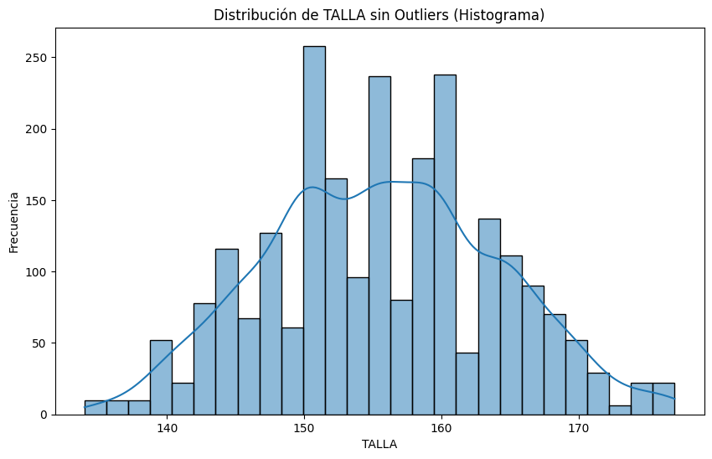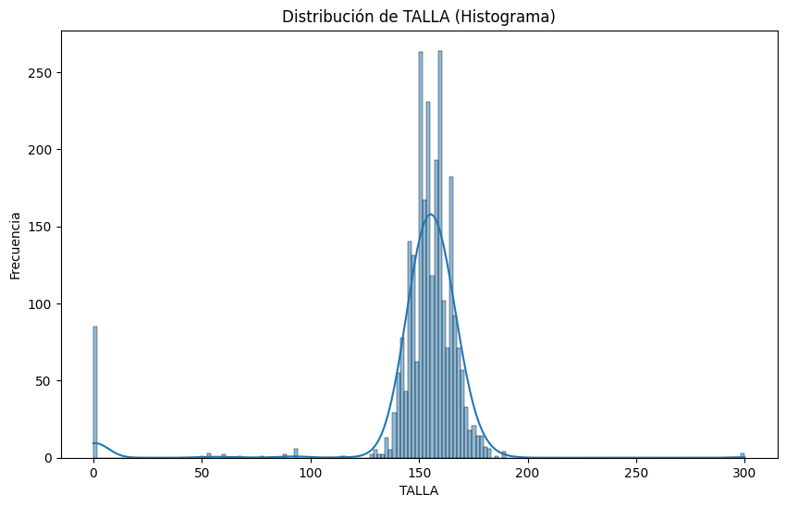

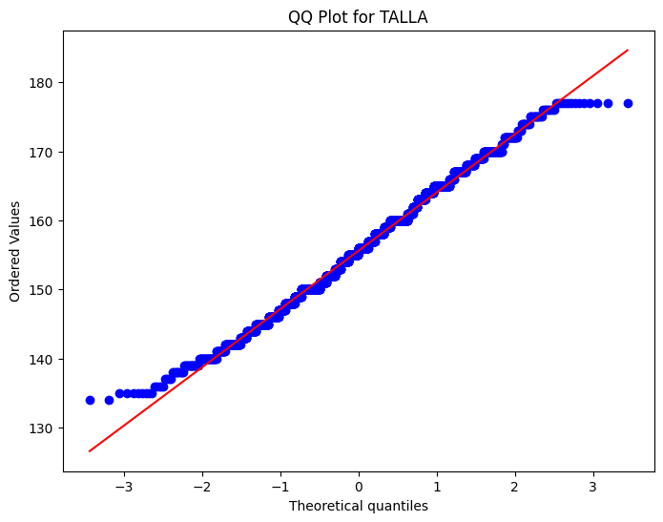

Datos originales: El histograma muestra una distribución ligeramente sesgada hacia la izquierda, y el diagrama de cajas indica valores atípicos tanto en el extremo inferior como en el superior, incluyendo un valor de 0.

Datos sin valores atípicos: El histograma parece más simétrico y más cercano a una distribución normal tras la eliminación de los valores atípicos. Sin embargo, las pruebas de normalidad (Shapiro-Wilk, Kolmogorov-Smirnov y Anderson-Darling) indican que los datos no se distribuyen normalmente (los valores p son 0,000 y los estadísticos de Anderson-Darling son superiores a los valores críticos).

El diagrama cuantil-cuantil muestra desviaciones de la línea recta, especialmente en las colas. La asimetría (0,078) y la curtosis (-0,451) están más cerca de cero que en los datos originales, lo que sugiere una distribución menos sesgada y con menos picos, aunque aún no perfectamente normal según las pruebas.

Conclusión general sobre la normalidad:

A pesar de eliminar los valores atípicos, las pruebas de normalidad formal (Shapiro-Wilk, Kolmogorov-Smirnov y Anderson-Darling) indican consistentemente que ninguna de las variables numéricas ("EDAD", "PESO" y "TALLA") sigue una distribución normal con un nivel de significancia de 0,05. Si bien los histogramas y los gráficos cuantitativos de los datos sin valores atípicos muestran una distribución visualmente más cercana a la normal, las pruebas estadísticas ofrecen una sólida evidencia en contra de la normalidad.

Esto sugiere que, si necesita realizar análisis estadísticos que asuman normalidad, podría considerar transformaciones de datos o métodos no paramétricos.

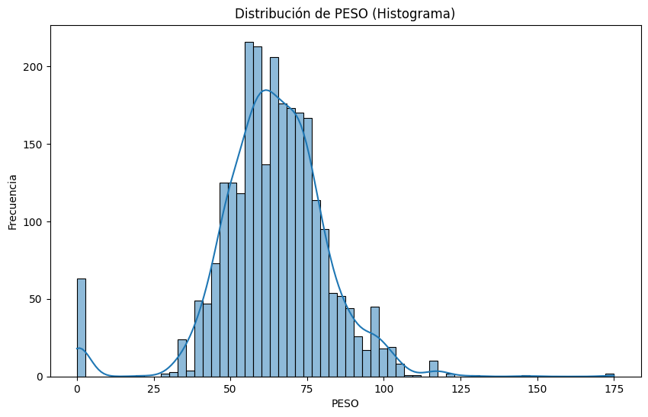

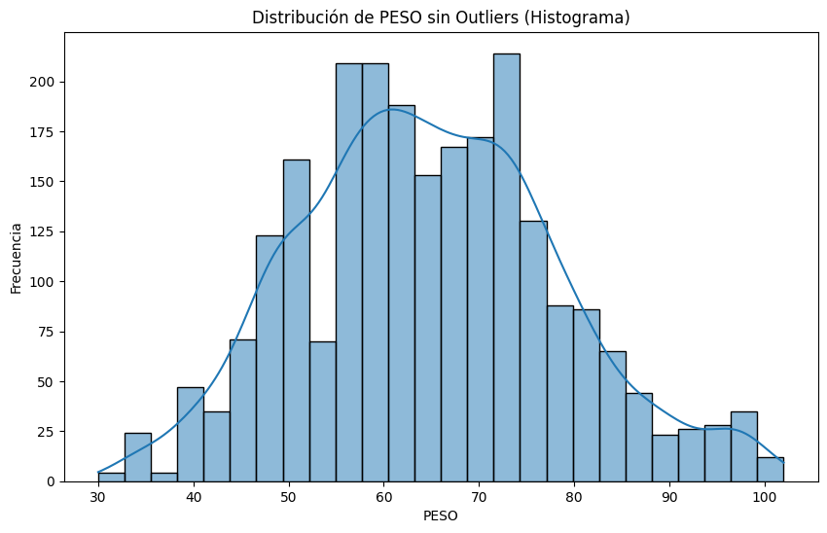

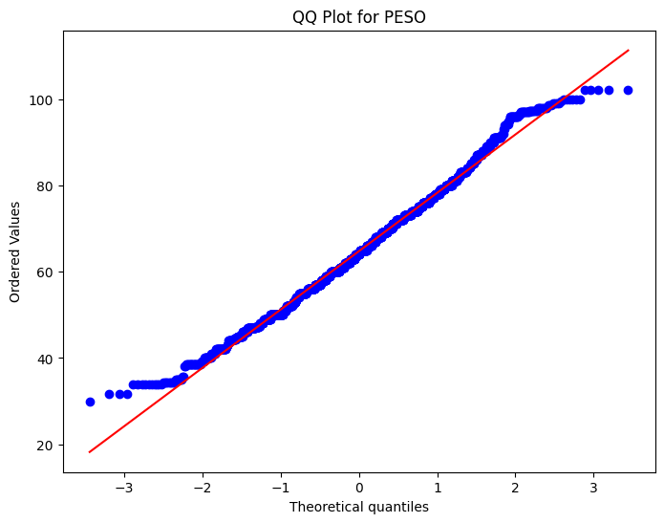

Datos originales: El histograma muestra una distribución ligeramente sesgada hacia la derecha, y el diagrama de caja revela un número considerable de valores atípicos en el extremo superior. También hay un grupo de valores cerca de 0 en el histograma y un valor atípico significativo en 0 en el diagrama de caja.

Datos sin valores atípicos: El histograma parece mucho más simétrico y más cercano a una distribución normal tras la eliminación de los valores atípicos. Sin embargo, al igual que en "EDAD", las pruebas de normalidad (Shapiro-Wilk, Kolmogorov-Smirnov y Anderson-Darling) indican que los datos no se distribuyen normalmente (los valores p son 0,000 y las estadísticas de Anderson-Darling son superiores a los valores críticos). El diagrama cuantil-cuantil muestra algunas desviaciones de la línea recta, especialmente en las colas. La asimetría (0,230) y la curtosis (-0,188) están más cerca de cero que los datos originales, lo que indica una distribución menos sesgada y menos puntiaguda, pero aún no perfectamente normal según las pruebas.

Conclusiones Generales

-El proceso de eliminación de valores atípicos mediante el método RIQ redujo significativamente el número de puntos de datos, especialmente para "PESO" y "TALLA", lo que sugiere la presencia de un número considerable de valores atípicos en el conjunto de datos original.

-Los histogramas de los datos sin valores atípicos aparecen más centrados y menos sesgados en comparación con los datos originales, como se esperaba tras eliminar los valores extremos.

Referencias

Título de ilustraciones:

Ilustración 1. [Incluya todas las ilustraciones en su propia sección, después de las referencias (y, si corresponde, de las notas al pie y las tablas). Incluya un título numerado para cada ilustración. Use el estilo de tabla o ilustración para agregar fácilmente espaciado entre la ilustración y el título.]

Para obtener más información sobre todos los elementos del formato de estilo APA, vea el Manual de estilo de la APA, 6.ª edición.